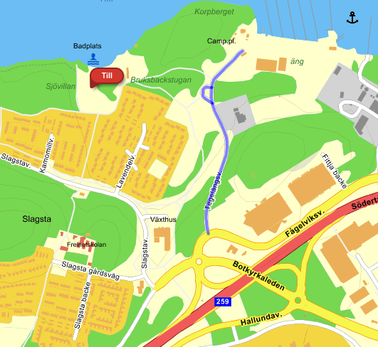
Inbjudan Sprint-KM 17:e april 2012

Samling: Slagstabadet

N 59° 15.468', E 17° 51.233'

Parkering: Tegelängsvägen öst om badplatsen. Invid vägen mot gästhamnen och campingplatsen.

Start: Första start 18.00 (Avstånd till start ca 1500 m)

Anmälan: Senast torsdag 12:e april

Karta: Sprintkarta 1:5000 Slagsta från 2005 (delvis reviderad 2012)
Kartan användes vid Elitserietävling 22:a april 2005.

Klassindelning: Bana 1 (ÖM1) - Bana 2 (HD10) - Bana 3 (HD12) - Bana 4 (ÖM3 och HD14) - Bana 5 (HD50) - Bana 6 (HD60+) - Bana 7 (Elitserie dam D16-D40) - Bana 8 (Elitserie herr H16-H40)

Ang. Elitseriebanor: OBS! Alla mellan 15-49 år anmäler sig i H21/D21 och tävlar i samma klass. HD16 får separata resultatlistor för KM-medaljer.
I elitserieklasserna användes samma banor som vid Elitserien 2005 så att det ska gå att jämföra sig med deras tider. Passa på att anmäl dig och utmana landslagseliten! Tjuvkika inte på banorna i förväg.

Toalett och dusch: Allmänna buskage användes sparsamt

Banläggare och Anette Önerud
tävlingsledning

Resultat Elitseriedeltävling Slagsta 2005:

Dam:
- Annika Billstam 14.54
- Jenny Johansson 15.02
- Karolina Höjsgaard 15.23
- Simone Niggli Luder 15.43
- Lina Bäckström 15.54

Herr:
- Øystein Kvaal Østerbø 14.49
- Valentin Novikov 15.04
- Lars Skjeset 15.08
- Martin Johansson 15.10
- Johan Modig 15.19

